SINIRLI SORUMLU
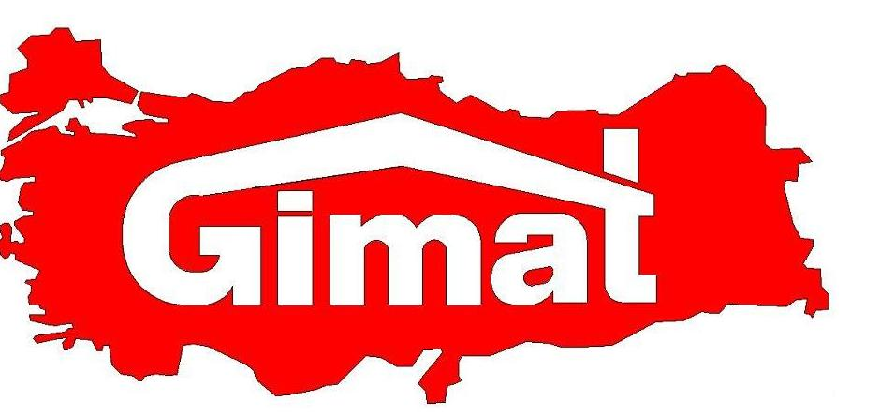

Mevlana Bulvarı Ankamall İş Merkezi
NO: 2 B/26 Akköprü / ANKARA
Telefon (312) 541 17 77
Ankara Ticaret Sicil Memurluğu 216236
ANADOLU KONUT YAPI KOOPERATİFİ __________________________________________________________________________________________

Saygıdeğer Üyemiz;

2011 Yılı Ekim ayında, bağlı bulunduğumuz Baş-Kent Özlem Konut Yapı Kooperatifler Birliği yönetiminde oluşan uyuşmazlık yapılan kongre ile son bulmuştur.

Sosyal ve ticari organizasyonlar da görüş ayrılıklarının olması, oluşması tabidir. Ancak bu ayrılıkların fayda sağlayabilmesi için insani değerlere dayanması gereklidir. Belli olgunluklara ulaşmayan topluluklarda bu ayrılıklar vuruşmaya, kavgaya, fiili çatışmaya dönebilmekte, fayda yerine zarar vermektedir. Ülkemizde görülen maç kavgaları, siyasi ve etnik çatışmalar buna iyi bir örnektir.

İnsanlığın hedefi gerçeği bulmak, gerçeği yaşamak olmalıdır. Gerçeği ise yanlıştan uzaklaşmak, doğruya yaklaşarak bulabiliriz. Gimat Anadolu yönetim ve üst Kurul delegeleri ekseriyetle bu yolu izlemişlerdir.

Arsanın alınması, imar çalışmalarını başarı ile yürütmüş bir yönetimin Başkanına destek vermek gerektiği kanaati, yıllarını kooperatifçilikte geçirmiş Kemal CİRAV, İlyas ŞİRİN ve Şerafeddin AKDEMİR' de oluşmuştur. Bu desteği her platformda veren üst kurul delegelerimiz, toplumun haklı takdirini kazanmıştır. Yapılan çalışmalar neticesinde muhalefet seçime girememiştir.

Gimat Anadolu yönetimini temsilen Yönetim Kuruluna seçilen Başkanımız İlyas ŞİRİN, yapılan ilk yönetim kurulu toplantısında Başkan Yardımcılığına seçilmiştir. Başkanımız bilgi ve birikimi ile projeye büyük katkılar sağlayacaktır. Onlarca dernek, sosyal faaliyette faydalar sağlayarak toplumun saygısını kazanmış bulunan başkanımız, bu projede de başarılı olacağına inanmaktayız.

Bu vesile ile siz değerli üyelerimizi aşağıda ana başlıklar altında toplanan konularda bilgilendirmek isteriz.

- Müşavir firma ile yapılan müşavirlik hizmetleri sözleşmesi tadilatı ile yavaşlatılan işlerin hızlandırılması sağlanmıştır. 2012 yılı sonu itibariyle yapı ruhsatları alınması hedeflenmektedir.

- Finans temini ve taşeronların seçimi yönetimi ile arsa kat karşılığı verilmeye çalışılmaktadır. Bu çalışmalar üst birlik olağanüstü genel kuruluna taşınarak görüşülecektir. Kat karşılığı sözleşmesi genel kurul kararı ile sonuçlandırılacaktır.

- Yapı ruhsatları alındığında arsa yerli ve yabancı firmalara kat karşılığı yöntemi ile açık ihale edilecektir.
Şayet 2. Madde uygulanamaz ise.

- 1. 2. 3. Maddelerin yürütülmesi için kurulan komisyonlarla, yönetim kurulu ortak çalışmalar yürütecektir. Komisyonlar 5-8 kişiden ve konunun uzmanlarından oluşturulmuştur.

- Şeffaf, katılımcı, hesap sorulabilir, izlenebilir, dürüst, güvenilir, hukuki bir yönetim tarzı oluşmuştur. Bu oluşum üst birlik ve Gimat Anadolu içinde temennimizdir.

Kongre hakkında sizleri kısa olmak kaydıyla bilgilendirmek isteriz.

Divan seçimi ve yetkilendirilmesi çekişmeli geçmiştir. Gimat Anadolu grubunun desteklediği Arif
KORKMAZ ve heyeti, Samsun milletvekili Cemal Yılmaz DEMİR' e karşı 39' a 34 oyla seçimi kazanmıştır.

Faaliyet Raporu Birlik Başkanı Osman KURT tarafından okundu. Başkan müşavir firmanın imar çalışmalarını yavaşlattığını, kendine ait olmayan bazı iş ve işlemlere karıştığını söyleyerek, müşavir firmanın kendi mecrasına çekilmesinin sağlandığını dile getirdi.

S.S Gölbaşı Çınar Yapı Kooperatifi Başkanı Şükrü KARATEPE, müşavir firma ile yapılan sözleşme tadilatı hakkında bilgi verilmediğini, kendisine bir yıllık vekalet verilmesi halinde tüm işleri yapacağını ifade etmiştir.

S.S Bilge Dostlar Konut Yapı Kooperatifi Başkanı Ali SARAÇ ise Osman KURT' un bu projedeki yerini ve vizyonunun ne kadar geniş, kararlı olduğunu dile getirmiştir. Müşavir firmanın da emeklerini göz ardı etmemeliyiz demiştir.

Denetleme Kurulu Başkanı Mehmet BOZDEMİR, Şükrü KARATEPE' nin birlik yönetimine aday olamayacağını ifade etmiştir. Çünkü ilgilinin kooperatif başkanı olarak üst birliğin müşaviri ile ticaret yapamayacağını bunun suç olduğunu, ahlaken de doğru olmadığını dile getirdi.

Konuşmacıların bir kısmı Osman KURT 'a karşı adaylığını açıklayan Şükrü KARATEPE' ye "Siz kooperatif Başkanı iken 1.000.000,00 (birmilyon) TL aldınız, birlik başkanı olunca ne alırsınız? " sorusu yöneltildi.

Faaliyet ve Denetim Kurulu raporu üzerinde yapılan görüşmeler sonucunda muhalefetin oyu 23-25 bandına gerilediği gözlendi.

Kazanamayacağını anlayan Şükrü KARATEPE seçimden çekildiğini kürsüden ilan etti. Seçimi Onursal Başkanımız Kemal ÇİRAV, Başkanımız İlyas ŞİRİN ve Muhasip Üyemiz Şerafeddin AKDEMİR' in desteklediği liste kazanmıştır.

Birliğimize, kooperatifimize ve üyelerimize hayırlı olmasını niyaz ederiz.

İrtibat: S.S Gimat Anadolu Konut Yapı Koop.
Cep : 0532 486 60 91 Yönetim Kurulu Adına
İş : 0 312 244 24 26 Başkan
İlyas ŞİRİN
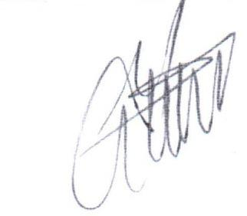

KONGREDEN GÖRÜNTÜLER

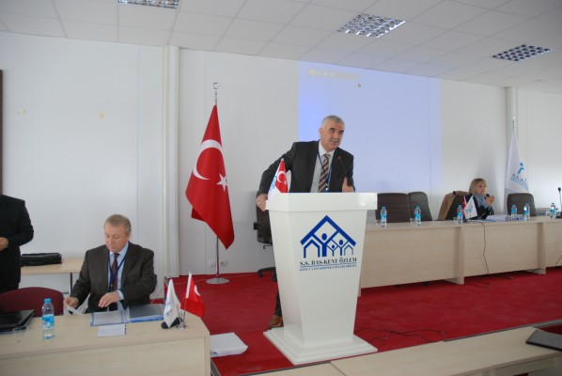

Birlik Başkanımız Osman KURT

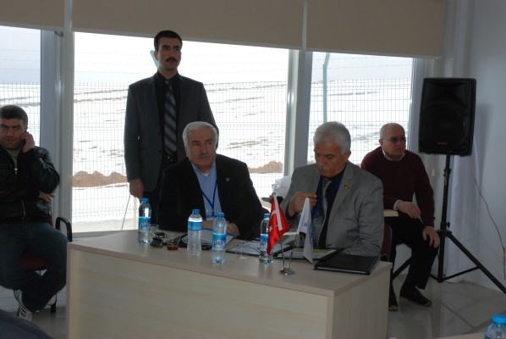

Denetleme Kurulu Başkanı Mehmet BOZDEMİR Denetim Kurulu Üyesi Eşref KARAÇÖR

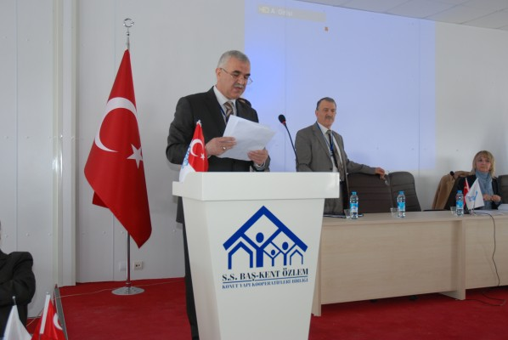
,
Birlik Başkanı Osman KURT Gimat Anadolu Koop. Başkanı İlyas ŞİRİN

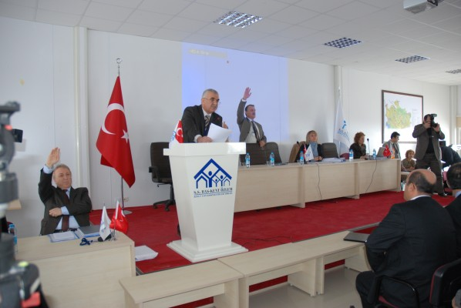

Birlik Başkanı Osman KURT Yönetim Kurulu Üyesi Hasan GÜNDEZ Başkanımız İlyas ŞİRİN

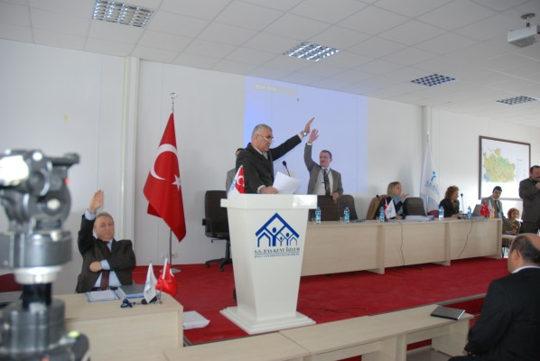

Birlik Başkanı Osman KURT Yönetim Kurulu Üyesi Hasan GÜNDERZBaşkanımız İlyas ŞİRİN

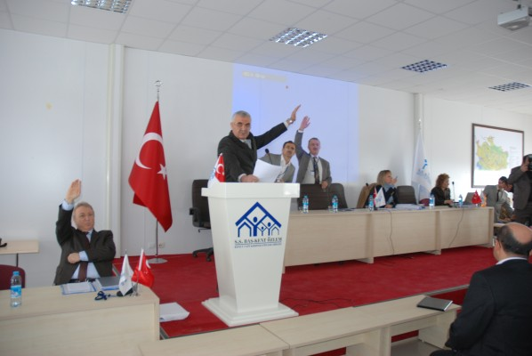

Birlik Başkanı Osman KURT Yönetim Kurulu Üyesi Hasan GÜNDEZ Başkanımız İlyas ŞİRİN

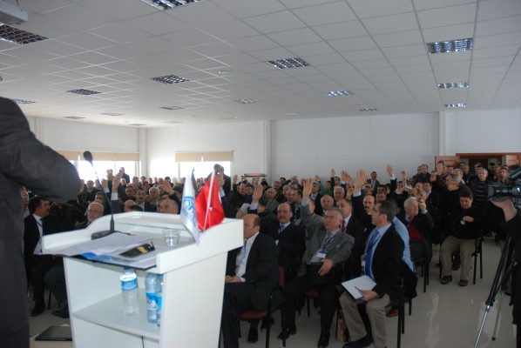

Kongre Salonundan Görünüm

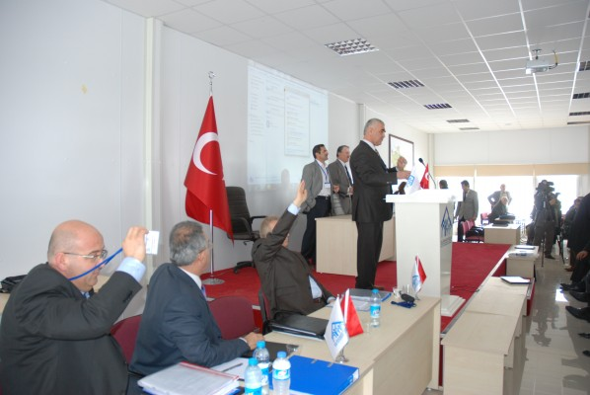

Birlik Başkanı Osman KURT Açılış Konuşmasını Yaparken

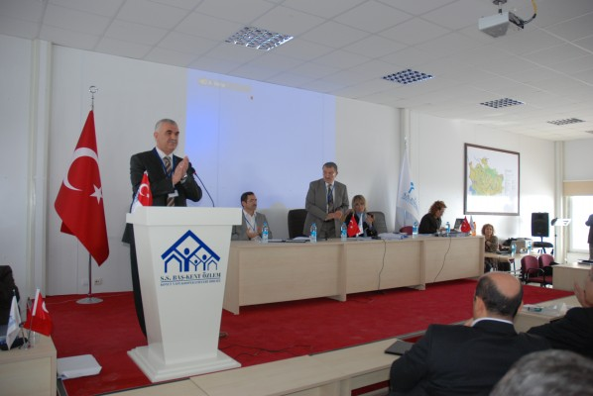

Birlik Başkanı Osman KURT

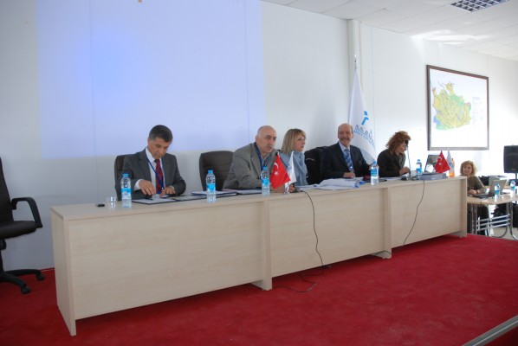

Divan Heyeti ve Hükümet Komiseri

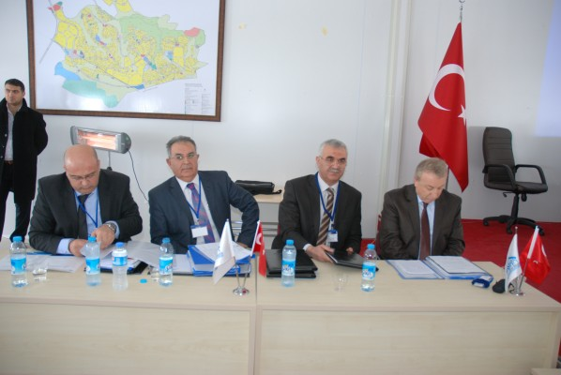

Üst Birlik Yönetim Kurulu Üyeleri
Yönt.Kurl. Üyesi. Ercan BİLGİN Yönt. Kurl. Başkan Yrd. Ergun GENÇ Yönt. Kurl. Başkanı Osman KURT
Yönt. Kurl. Üyesi Hasan GÜNDEZ

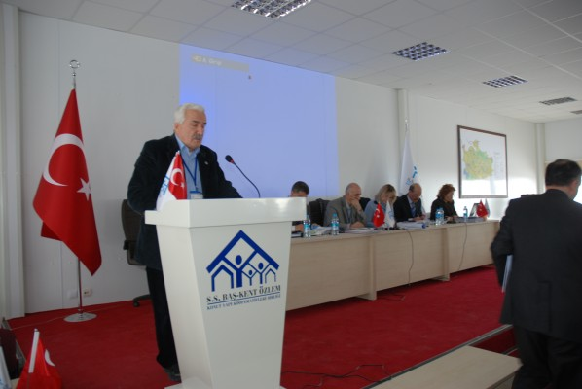

Denetleme Kurulu Başkanı Mehmet BOZDEMİR
Denetim Kurulu Raporunu Okurken

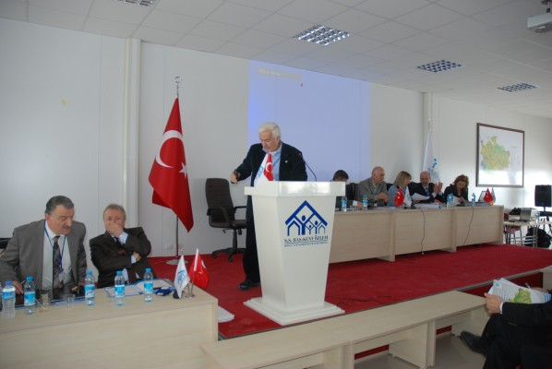

Denetleme Kurulu Başkanı Mehmet BOZDEMİR

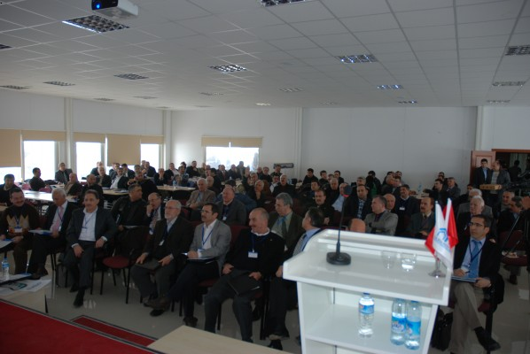

Kongre Salondan Görünüm

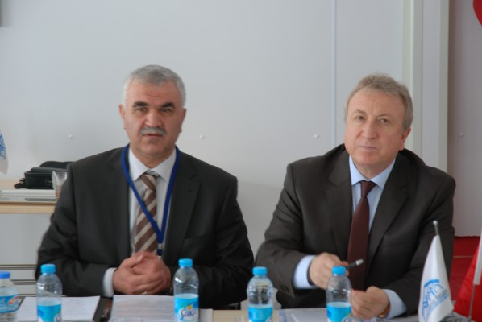

Birlik Başkanı Osman KURT Yönetim Kurulu Üyesi Hasan GÜNDEZ

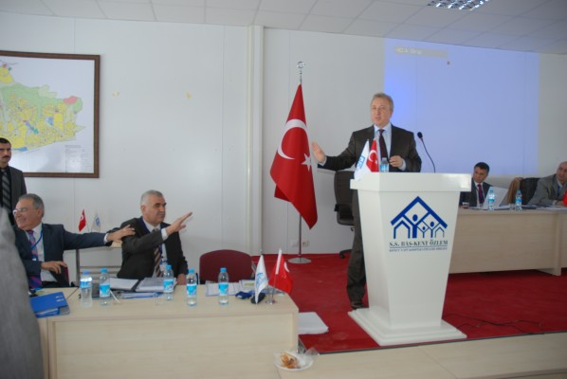

Yönetim Kurulu Üyesi Hasan GÜNDEZ
Soruları Cevaplandırırken

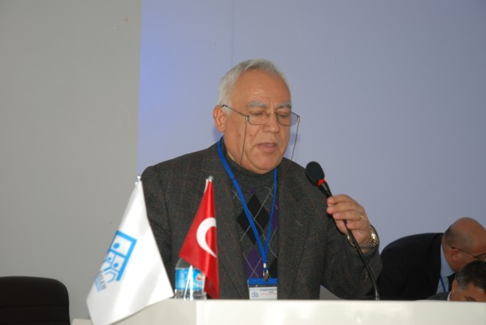

S.S Bilge Dostlar Konut Yapı Kooperatifi Başkanı Ali SARAÇ
Konuşmasını Yaparken

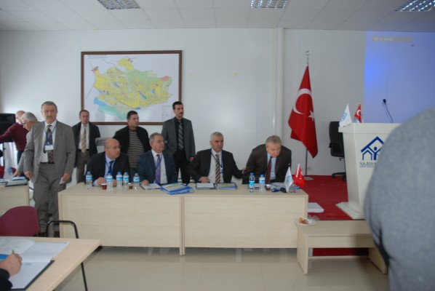

Başkanımız İlyas ŞİRİN ve Yeni Yönetim Kurulu Üyeleri

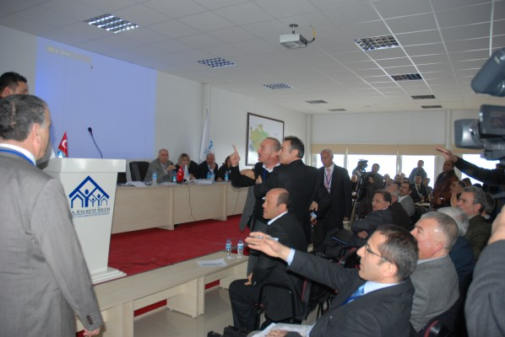

Kongre Salondan Görünüm

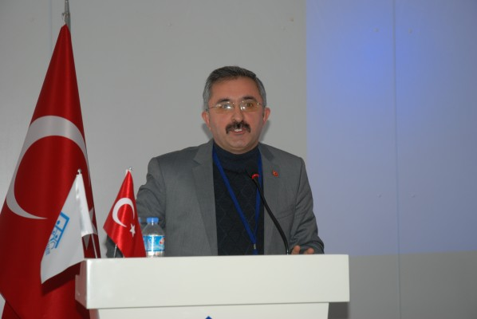

Özel Eğitimciler Kooperatifi Başkanı Bilal APAYDIN

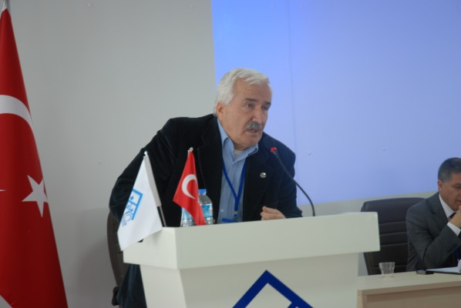

Denetim Kurulu Başkanı Mehmet BOZDEMİR
Soruları Cevaplandırırken

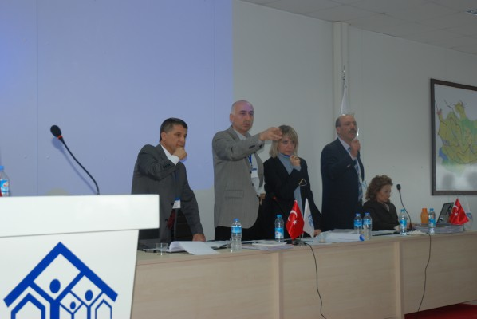

Divan Heyeti
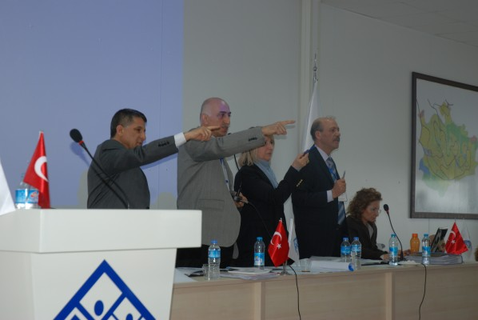

Divan Heyeti

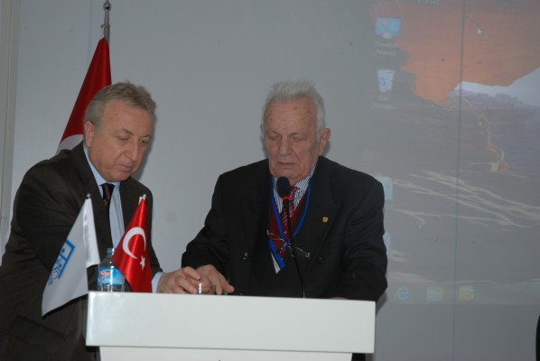

Yönetim Kurulu Üyesi Hasan GÜNDEZ ve Onursal Başkanımız Kemal CİRAV

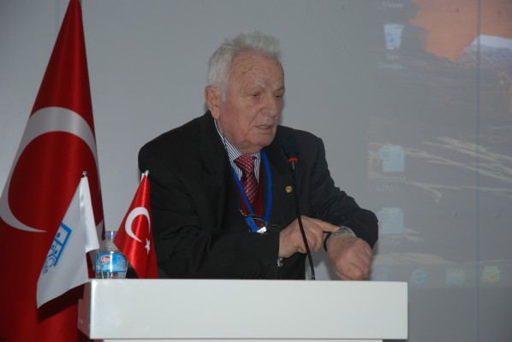

Onursal Başkanımız Kemal CİRAV
Konuşmasını Yaparken

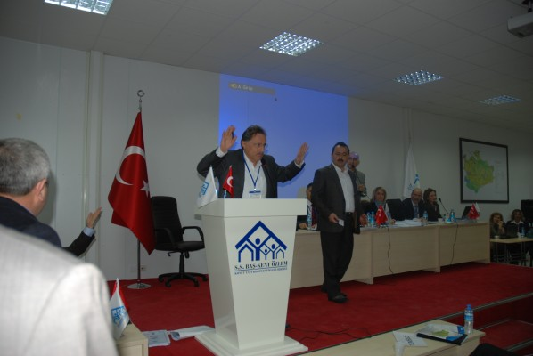

ŞÜKRÜ KARATEPE
Seçimden Çekildiğini İlan Ederken

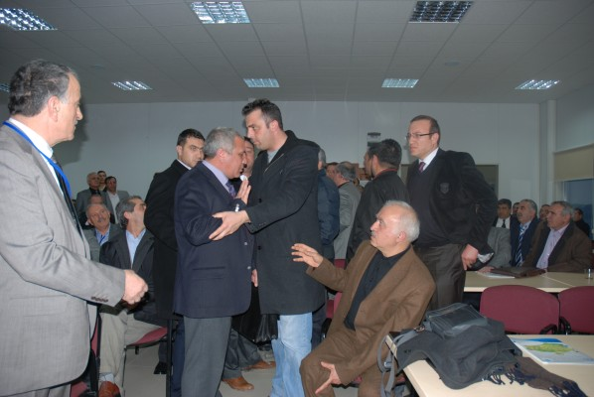

Kongre Salonundan Görünüm

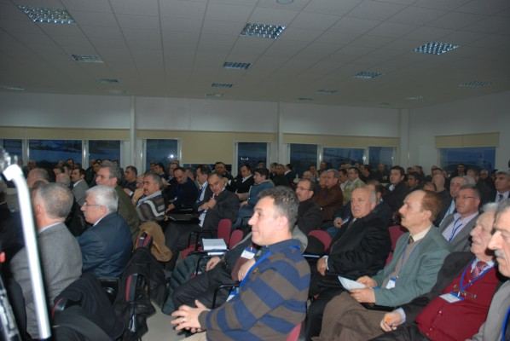

Kongre Salonundan Görünüm

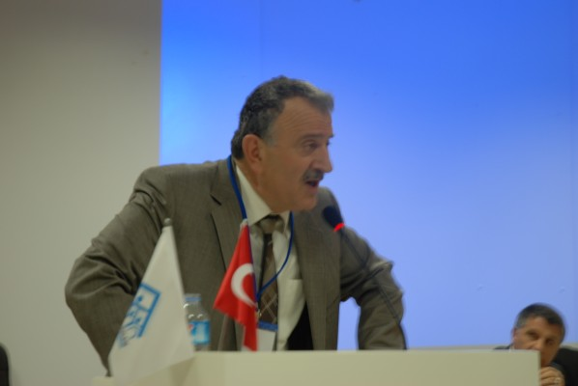

Başkanımız İlyas ŞİRİN
Konuşmasını Yaparken

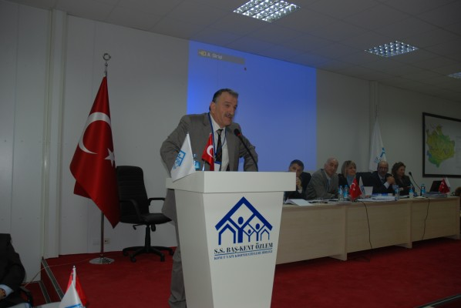

Başkanımız İlyas ŞİRİN

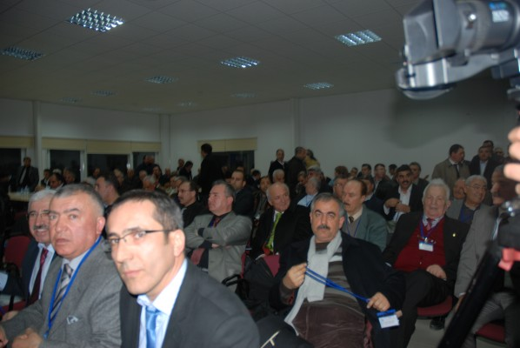

Kongre Salonundan Görünüm

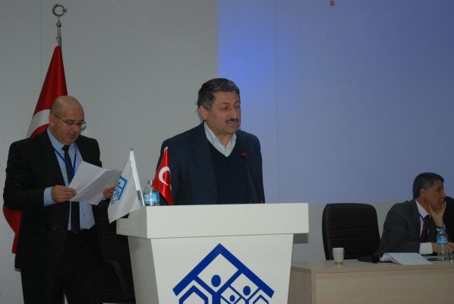

S.S Soylu Dostlar Kooperatifi Başkanı
Ali Sabit AKSOY

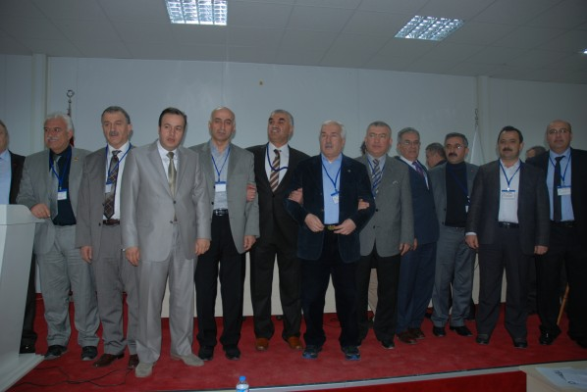

Üst Birlik Yönetimine Yeni Seçilen Yönetim ve Denetim Kurulu Üyeleri

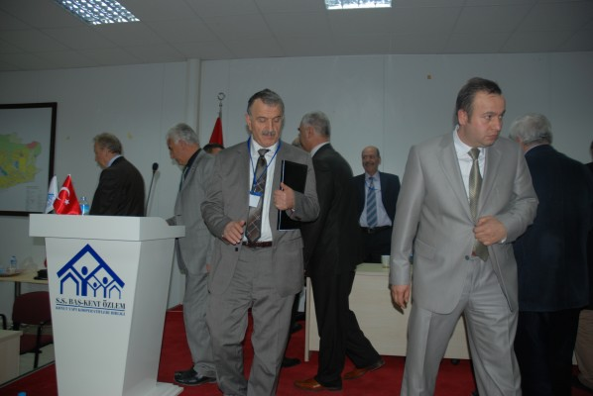

Başkanımız İlyas Şirin ve Kadir Boyacı

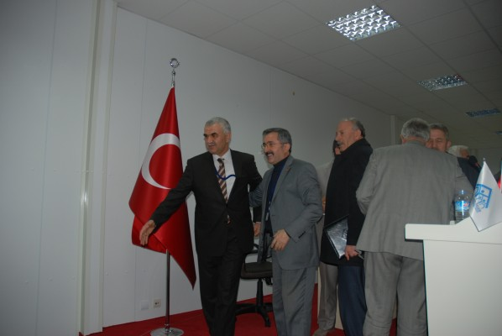

Birlik Başkanı Osman KURT ve Bilal APAYDIN

